**红色金融史（一）：第一次国内革命战争时期，红色金融艰苦探索**

来源：中国金融思想战线网

**编者按：**习近平总书记强调，一切向前走，都不能忘记走过的路；走得再远、走到再光辉的未来，也不能忘记走过的过去，不能忘记为什么出发。

​

　　明镜所以照形，古事所以知今。从新民主主义革命、社会主义革命到改革开放新的伟大革命，党领导下的红色金融历经革命战争的考验、经济浪潮的洗礼，留下了一串串光辉的足迹，创造了一个又一个彪炳史册的奇迹。值此建党99周年之际，中国金融思想战线网特别推出中国共产党领导下的红色金融发展历史线上图展，回望风雨如晦的革命岁月，感受坚如磐石的理想信念，传承百折不挠的奋斗精神，以期金融从业者思想政治再洗礼、初心使命再升华、担当作为再鼓劲，不断迸发出新时代走好新征程的奋斗伟力。

​

　　一、第一次国内革命战争时期，红色金融艰苦探索

​

　　辛亥革命虽然推翻了清王朝的统治，但封建土地所有制依然严重阻碍了生产力的发展，农村经济萧条凋敝，广大农民一直深受高利贷和繁杂、混乱货币交易的盘剥之苦。

​

　　1924年1月，国共两党开始第一次合作，中国人民在中国国民党和中国共产党合作领导下进行反对帝国主义、反对北洋军阀统治的革命战争。随着北伐战争的胜利进军，全国农民运动蓬勃发展，农民协会广泛建立，不仅攻击当地土豪劣绅、贪官污吏，成为乡村的唯一权力机关，做到“一切权力归农会”，而且为活跃当地经济、方便农民借贷、帮助农民解决经济困难，纷纷建立自己的金融机构，自主发行货币，实行低利借贷。

​

**1.衙前农民协会**

​

　　在创立时期，中国共产党人就认识到农民在中国革命中的重要地位和作用。1921年9月，在中国共产党的组织领导下，浙江萧山县衙前村成立农民协会，发表《衙前农民协会宣言》和《衙前农民协会章程》，影响波及萧山、绍兴、上虞3县82村的10多万农民，掀起了轰轰烈烈的减租斗争。1924年12月，衙前农民协会创办了萧山衙前信用合作社，是农民协会第一个合作金融机构。

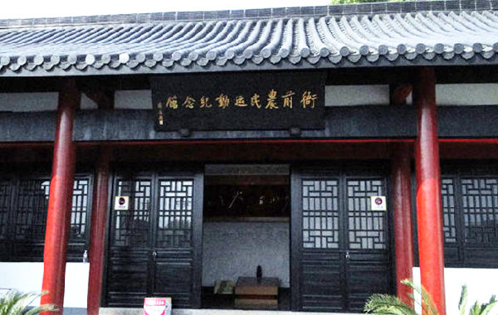

浙江萧山衙前农民运动纪念馆

**2.广州农民运动讲习所**

​

　　1924年7月，第一届广州农民运动讲习所开学，到1926年9月，农民运动讲习所先后举办了六届。农讲所培训了700多名农运骨干，有力地促进了全国农民运动的发展。

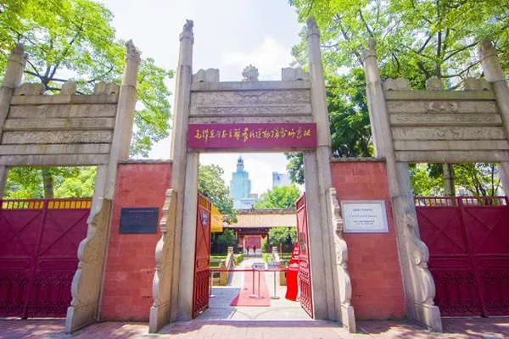

广州农民运动讲习所旧址

**3.广东省农民协会**

​

　　1925年5月，广东省第一次农民代表大会在广州举行，广东省农民协会正式成立。大会通过了《广东省农民协会成立宣言》，其中《广东农会章程》中还明确提出了“办理农民银行”的问题。

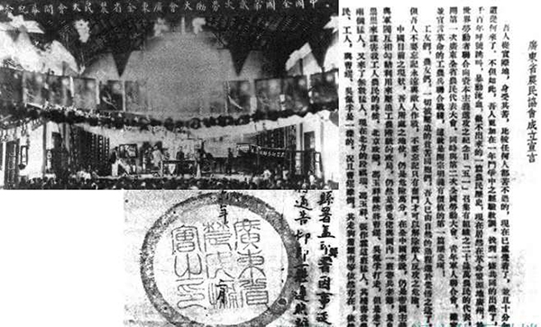

**4.湖南省农民协会**

​

　　1926年12月，湖南省第一次农民代表大会在长沙举行，正式成立湖南省农民协会，这次大会在金融方面有两项重要决定：一是《金融问题决议》，二是《农民银行问题决议案》。到1927年4月，湖南省全省63个县成立了县农民协会。



**5.《中国共产党告农民书》**

​

　　1925年11月，《中国共产党告农民书》发表，其中提出了“由各乡村自治机关用地方公款办理乡村无息借贷局”。

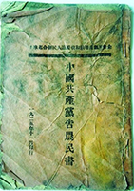

**6.江西安源路矿工人消费合作社**

​

　　江西萍乡煤矿自1898年开办起，安源工人便在经济上深受剥削，矿局拖欠工资，奸商哄抬物价。为了维护工人利益，减少商人的中间盘剥，1922年5月中国共产党领导的安源路矿工人俱乐部成立不久，便于同年7月创办了中国工人阶级最早的经济组织——安源路矿工人消费合作社。随着规模和经营范围进一步扩大，消费合作社流转资金严重不足，出现了货品短缺的窘境。为了解决资金不足的问题，1923年初，消费合作社决定在俱乐部部员中招股，制定了《招股简章》。工人们深信消费合作社就是为大家谋利益的经济实体，尽管十分困难，仍踊跃认购股票，很快就筹集到股金7800余元，连同俱乐部拨来的活动经费一起，共计资金1.8万余元。消费合作社给每位认股者发了自行设计的股票作为凭证。

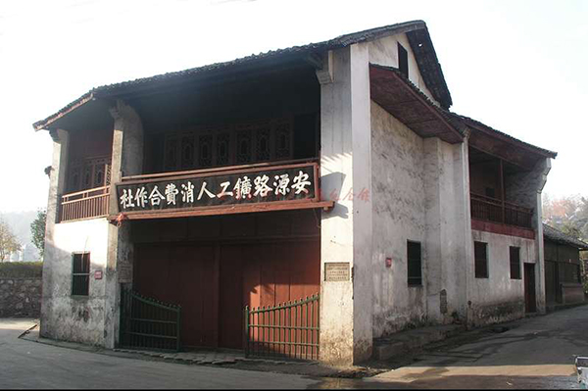

安源路矿工人消费合作社旧址

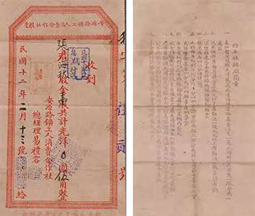

安源路矿工人消费合作社发行了中国共产党领导创办的经济实体最早的股票

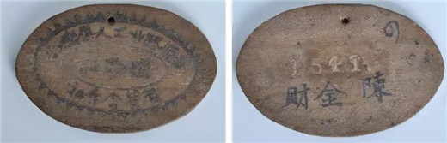

安源路矿工人消费合作社购物证

　　合作社主要售卖大米、布匹、油盐等生活必需品，这些货物大多从长沙、株洲等地采购，由工人顺便捎回，因而免去了运费，所以货物价格比市场上便宜很多。凡是安源路矿工人俱乐部的部员，可凭合作社发给的购物证到合作社购买低价物品，否则按市场价购买，以防止中间商和工头倒卖，赚取中间差价，扰乱市场。

​

**7.湖南衡山县柴山洲特别区第一农民银行**

​

　　农民运动采取的一项重要措施就是办农民银行和消费合作社，以图从经济上摆脱地主和奸商的剥削。1926年1月，湖南省农运特派员贺尔康到达衡山，深入柴山洲秘密发展农会会员，建立农会小组，成立柴山洲特别区农民协会。为确保农民革命运动深入持续发展，农民协会一方面带领农民与土豪劣绅开展政治经济斗争，一方面开始筹建农民银行。同年4月，遵照《中国共产党第一次全国代表大会对于农民运动宣言及政纲》，成立柴山洲特别区第一农民银行，旨在“维护无产阶级、维持生活、扶持生产”，这是中国共产党创建的第一家农民银行。其发行的壹元布币当时流通于衡山、湘潭一带，以当时最低利率（月息5厘）借款给雇农、佃农、小商人、手工业者，切实地资助农民发展生产，增加收入。

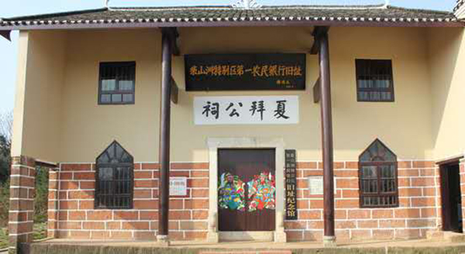

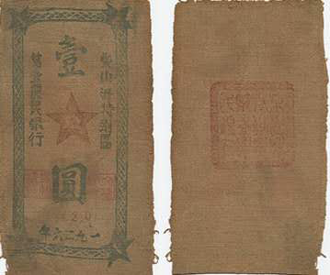

柴山洲特别区第一农民银行壹元布币

**8.浏东平民银行**

​

　　1926年，由中国共产党领导发起的湖南省第一次农民代表大会通过《农民银行决议案》，规定银行以“制止高利借贷，提倡平民储蓄，活跃地方金融，增进农工生活”为宗旨。1927年1月，湖南浏阳浏东六个区的农民协会根据《农民银行决议案》发起创办浏东平民银行，同时创办合作社，发行货币，服务农友。浏东平民银行所发行的纸币是保证兑现的，凡持有银行临时兑换券和信用券需要到外地采购物资或作其他用途的，可以到银行兑换光洋。但为了保证纸币在本区域范围内正常流通，农会宣布不准私人出市票，也不准市场上使用光洋，凡持现洋到市场上购买货物或到农村收购土特产，均须先到平民银行兑换纸币。

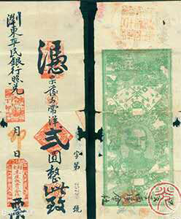

浏东生产贩卖合作社常洋贰元票。浏东生产贩卖合作社是出票人，浏东平民银行为付款人。